大学生医保报销资料采用现场审核的方式，请各位分管大学生医保的老师按如下顺序先行整理好材料：
- 《武汉市医疗生育保险待遇申请记录单》（新表），必填项：参保人信息、就诊医院、住院时间（包括入院时间和出院时间）、住院总费用、报销费用划拨方式（勾选个人银行借记卡、存折），承诺处请学生在第二行签字（落款时间不必填）；代办人信息（学生对应的辅导员）。
- 身份证复印件（正反面需要在同一页，注明学校、学院、班级、姓名、学号）；
- 银行卡复印件（请标明支行名称）。复印件中卡号不清晰的，请务必在复印件空白处写明正确的卡号，书写格式参考：xxxx xxxx xxxx xxxx ;
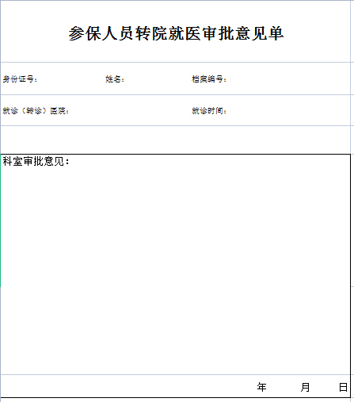
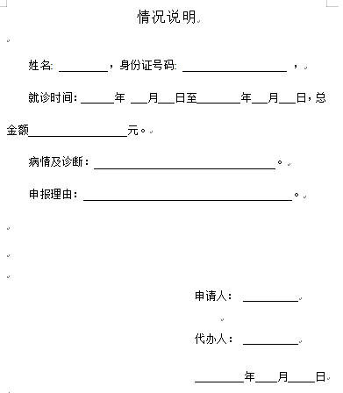
- 情况说明（如下左图，若因病情涉及外伤的同学需要写明受伤过程；请学生辅导员，学院书记签字）（落款时间不必填）

- 参保人员报销审批意见单（填上面红框内容即可，学生就填卡号【没有医保卡号，就填身份证号】，姓名，档案编号【病案号】，就诊医院，和就诊时间）
- 出院发票（原始发票）
- 与发票金额一致的费用汇总清单（需要原始材料；跨学年份的请提供分段费用汇总清单）
- 门诊、住院病历：病案首页、出院记录（出院小结）、长期医嘱、临时医嘱
手术记录和麻醉记录（全麻必须提供记录）——手术患者附报
病历中的其他材料附后；
- 医院等级证明（异地医院需要开具带有红头的，医院盖章，武汉市内不用）
请大家配合工作，将材料按照要求准备、按照顺序整理后提交到学工处 !谢谢！！

